塑料十字小型诱捕器安装说明

安装步骤：
塑料十字小型诱捕器（适用于鳞翅目、鞘翅目）
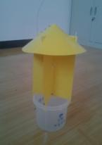随配的黄色圆形顶盖，按照对应有的插孔将蘑菇头耳朵插入缝隙，折出圆锥形状，将大小一样的平面黄板插成十字型的，有4个圆孔的角插入圆锥形顶盖对应的缝隙，再将十字型的十字板下方四个有挂钩的角钩住白色（黄色）集虫桶的外缘，固定好十字型形状，将随配的长铁丝穿过顶盖露出的四个带圆孔的角，对角线对应穿好，固定。将昆虫信息素诱剂或诱芯挂在十字板的中央小方孔处固定好。至此，组装结束。最后将组装好的诱捕器根据防治害虫的习性和特点挂至林内，或者埋入土地中。

